Nome:______________________________________________________Data: ____/____/____
Escola: _____________________________________________________ Turma:___________

1.Completa com as palavras destacadas.
O pai do meu pai é meu ______________.
avó
A filha da minha tia é minha ______________.
tio
O irmão do meu pai é meu ______________.
prima
O meu irmão é filho da minha ______________.
avô
Eu sou neto da minha ______________.
mãe

2. Liga os objetos aos espaços da escola.
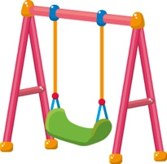
• • •
• • •
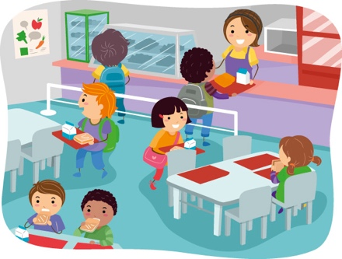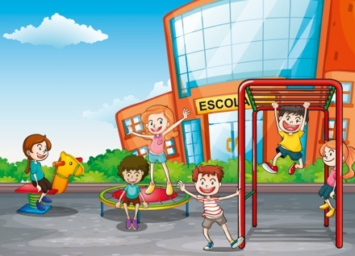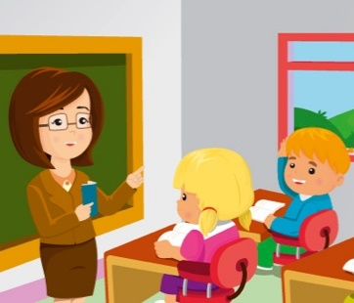

3. Completa com os nomes dos dias da semana.

segunda-feira
quarta-feira
terça-feira
domingo

sexta-feira
sábado
quinta-feira

Ontem foi ____________________________.
Hoje é_________________________________.
Não tenhoaulas ao___________________nem ao___________________.
Amanhã será __________________________________.

4. Identifica os espaços da casa com as palavras destacadas.
cozinha quarto sala

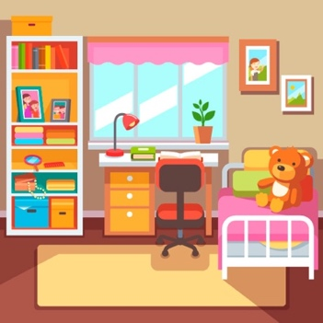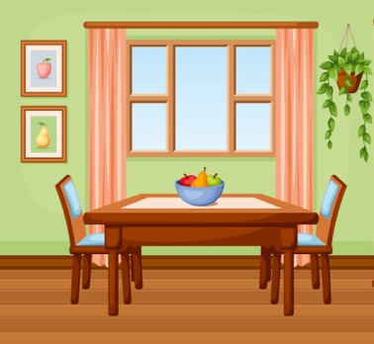

____________________ ___________________ ____________________

5.Observa a planta da casa.
Associa cada objeto à divisão da casa a que pertence.
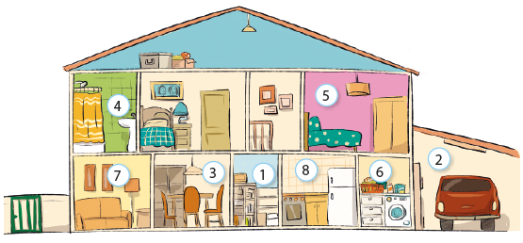
sala de jantar

sala de estar

cozinha

garagem

despensa

lavandaria

casa de banho

quarto

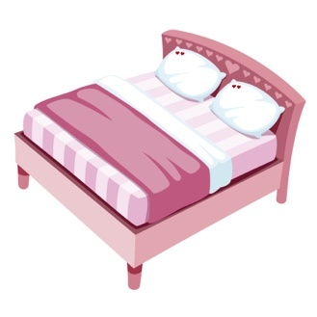
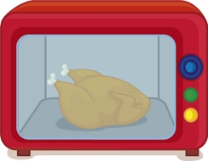

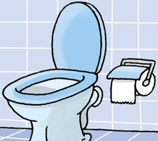
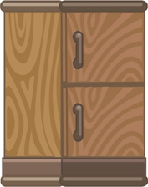

6. Assinala com X as atividades ou atitudesincorretas.

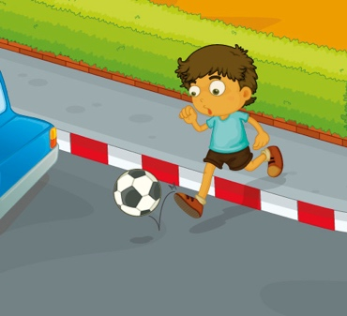

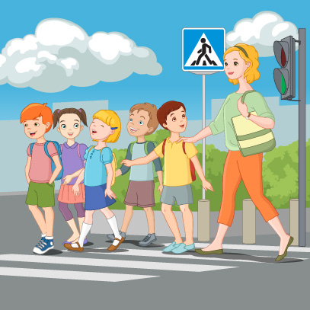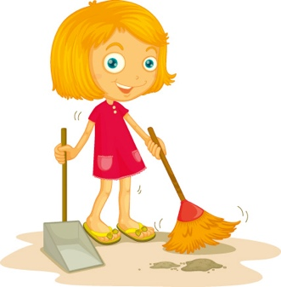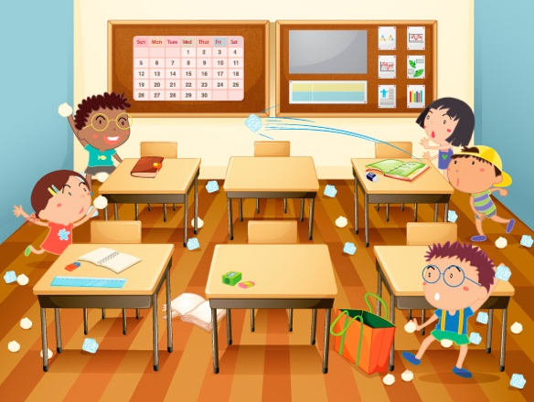

7. Assinala com X as frases que correspondem a um direito das crianças.

As crianças devem ter segurança na escola.

As crianças não devem ter acesso aos livros da biblioteca.

As crianças devem poder manifestar a sua opinião.

As crianças não podem fazer perguntas.

8.Rodeia as imagens que representam profissõesde pessoas que trabalham na escola.

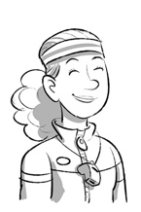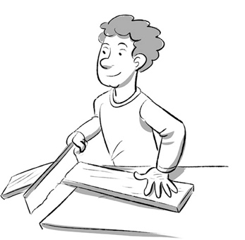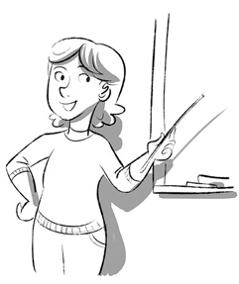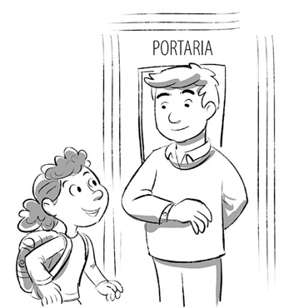

9. Descobre na sopa de letras o nome de quatro profissões. Escreve-as.

_____________________________
_______________________________________________________________________________________
A | M | O | D | C | D
B | É | T | I | A | A
E | D | R | F | R | L
P | I | L | O | T | O
B | C | A | F | E | Z
A | O | D | U | I | U
A | T | U | E | R | N
C | A | N | T | O | R

